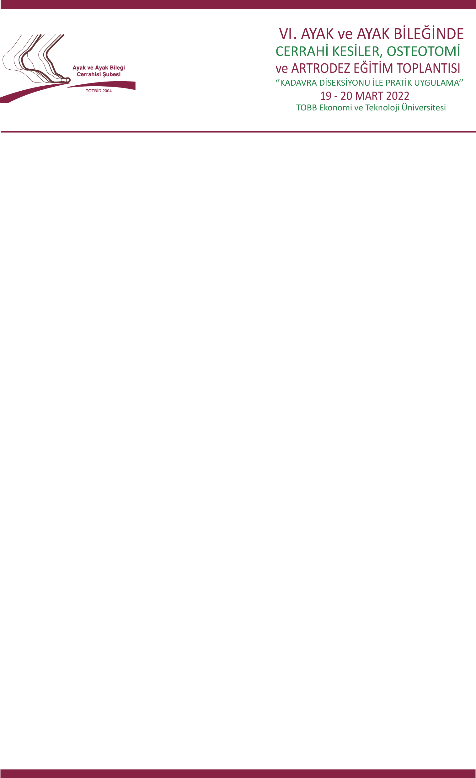

VII. AYAK ve AYAK BİLEĞİNDE   
CERRAHİ KESİLER TOPLANTISI  
“KADAVRA DİSEKSİYONU İLE PRATİK UYGULAMA”  
**17-18 NİSAN 2023**  
Acıbadem Üniversitesi CASE Laboratuvarı

**KAYIT FORMU**

**Adı – Soyadı :**

**T.C. Kimlik Numarası :**

**Çalıştığı Kurum :**

**Unvan :**

**Uzmanlık veya Asistanlık yılı :**

**Cep Telefonu :**

**E - posta Adresi :**

**Fatura Bilgileri :**

**Adres :**

**Tel : Faks : Vergi Dairesi : Vergi Numarası :**

**Kurs Kayıt Ücretleri: 🡪 TOTBİD Üyesi: 12.500 TL KDV + (%18) 14.750 TL  
  
 🡪 TOTBİD Üyesi olmayan: 14.000 TL + KDV (%18) 16.520 TL  
   
  
KURS KAYIT / İLETİŞİM**

* Toplantı kayıtları başvuru esasına göre yapılacak olup, kontenjan ile sınırlıdır.
* **İlgili ödemeler yapılmadan önce bütçe ve kontenjan hakkında organizasyon yetkilisi ile irtibata geçilmesi gerekmektedir.**
* Kurs kayıt ücretine; bilimsel aktivitelere katılım, öğle yemeği, kahve molaları, kurs sertifikası dahildir.
* **Yukarıdaki ücretlere KDV değildir.**
* Toplantı kesin kaydı başvuru formu ve ödemeyi gösterir dekontun organizasyon yetkilisinin mail adresine [davut@totbid.org.tr](mailto:davut@totbid.org.tr) veya faks numarasına ***0312 436 27 16*** gönderilmesi ile yapılır.
* **Kurs Kayıt Ücretine** aşağıda verilen **TOTBİD hesabına** katılımcının ‘’**Açık İsmi’’** ve **“Kurs Katılım Ücreti”** ibaresi ile yatırılacaktır.

**BANKA HESAP DETAYLARI;**

**HESAP ADI:** TÜRK ORTOPEDİ VE TRAVMATOLOJİ BİRLİĞİ DERNEĞİ (TOTBİD) İKTİSADİ İŞLETMESİ  **BANKA ADI:** GARANTİ BANKASI – GAZİOSMANPAŞA ŞUBESİ  **IBAN TL:** TR82 0006 2000 3240 0006 2973 87

* **Mail Order** ile ödeme yapılmak istenmesi halinde aşağıda iletişim bilgileri verilmiş olan organizasyon sekretaryası ile iletişime geçilerek talep edilmesi gerekmektedir.

**Organizasyon Yetkilisi**: Davut Avcı **Tel:** 0312 436 11 40 / 204 Dahili **E-posta:** davut@totbid.org.tr